

Nokkosten oma retki Nuuksioon lauantaista sunnuntaihin 11.–12.1.2014
Seikkailijasta Tarpojaksi!
Nokkosten ”partiouran” toistaiseksi suurin käännekohta on lähellä. Tammikuussa kohtaamme uuden partioikäkauden: emme ole enää seikkailijajoukkue, vaan meistä tulee tarpojavartio! Juhlistamme seikkailijaikäkauden päätöstä ja tarpojaikäkauden alkua omalla retkellä Nuuksioon. Tämä on merkittävä hetki Nokkosille ja siksi toivon, että kaikki yrittävät (lähes keinolla millä hyvänsä) päästä mukaan. ;)
Tapaamme lauantaina klo 10 Nuuksiossa Mylliksellä. Koska siis tapaamme suoraan retkipaikalla, olisi huippua, jos isät ja äidit voisivat avustaa kuljetuksissa.
Sunnuntaina vanhemmat ovat tervetulleita nuotiolle kanssamme klo 14. Kotia kohti lähdemme klo 15 kieppeillä ja jälleen toivottavasti vanhempien kyydeillä. Vanhempien on syytä varautua lämpimin vaattein yhteiseen nuotiohetkeen.
Myllis on Espoon partiotuen omistama sähkölämmitteinen kämppä keskellä kauneinta Nuuksiota Myllyjärven rannalla. Autolla pääsee lumitilanteesta riippuen noin 100 metrin päähän. Jos lunta on runsaasti, auto pitänee jättää kauemmaksi. Kämppätiellä ei ole nimeä, mutta lähin osoite on Velskolantie 90 (osoite ohjaa risteykseen, josta kämpälle käännytään).
Mukaan tarvitaan:
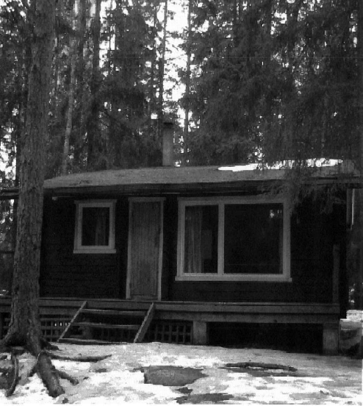
- partiopaita ja partiohuivi
- makuupussi, makuualusta, unipuku
- ruokailuvälineet kangaspussissa
- iso juomapullo, jossa sisällä juotavaa
- hyvä taskulamppu/otsalamppu vaihtoparistoineen
- lämpimät säänkestävät ulkoiluvaatteet
- pipo, kaulaliina, lapaset (+vaihtolapasia)
- villasukat, lämmin kerrasto
- villapaita/fleece
- lämpimät vedenkestävät jalkineet
- sisätossut tai toiset villasukat
- rinkka
- liukuri, pulkka tai muu lumikiituri (jos on lunta)
- vaihtovaatteita
- peseytymisvälineet ja pyyhe
- namia tai muuta herkkua, jos haluat
Ilmoittaudu mukaan retkelle sähköpostitse jouluun mennessä: nana@hkpt.fi
Lisätietoja Nanalta: 09 2340 6222 / 040 753 2483
Hyvää joulua kaikille. Nähdään retkellä!
♥ Hiiru eli Nana

